ZARZĄDZENIE NR 84
  - Rektora Zachodniopomorskiego Uniwersytetu Technologicznego w Szczecinie
  - z dnia 9 czerwca 2020 r.

zmieniające zarządzenie nr 77 Rektora ZUT z dnia 14 października 2019 r.
w sprawie nadania Regulaminu organizacyjnego
Zachodniopomorskiego Uniwersytetu Technologicznego w Szczecinie
Na podstawie § 8 ust. 4 pkt 12 oraz § 28 ust. 3 Statutu ZUT, po zasięgnięciu opinii Senatu ZUT, zarządza się, co następuje:

§ 1.
Z dniem 1 września 2020 r. przekształca się Wydział Budownictwa i Architektury na:
- Wydział Architektury, w skład którego wchodzą:
- Katedra Architektury Wnętrz
- Katedra Architektury Współczesnej, Teorii i Metodologii Projektowania
- Katedra Historii i Teorii Architektury
- Katedra Mieszkalnictwa i Podstaw Techniczno-Ekologicznych Architektury
- Katedra Projektowania Architektonicznego
- Katedra Sztuk Wizualnych
- Katedra Urbanistyki i Planowania Przestrzennego
- Wydział Budownictwa i Inżynierii Środowiska, w skład którego wchodzą:
- Katedra Budownictwa Ogólnego
- Katedra Budownictwa Wodnego
- Katedra Dróg i Mostów
- Katedra Fizyki Budowli i Materiałów Budowlanych
- Katedra Geotechniki
- Katedra Inżynierii Sanitarnej
- Katedra Konstrukcji Żelbetowych i Technologii Betonu
- Katedra Ogrzewnictwa, Wentylacji i Ciepłownictwa
- Katedra Teorii Konstrukcji
- Wydziałowe Laboratorium Konstrukcji Budowlanych

§ 2.
W związku z postanowieniem § 1, w Regulaminie organizacyjnym Zachodniopomorskiego Uniwersytetu Technologicznego w Szczecinie nadanym zarządzeniem nr 77 Rektora ZUT z dnia 14 października 2019 r., z późn. zm., wprowadza się następujące zmiany:
- w § 9 ust. 1:
- dodaje się pkt 1a w brzmieniu:
„1a) Wydział Architektury;”,
- pkt 3 otrzymuje brzmienie:
„3) Wydział Budownictwa i Inżynierii Środowiska;”;
- załącznik nr 1 Schemat struktury organizacyjnej Zachodniopomorskiego Uniwersytetu Technologicznego w Szczecinie (z wyłączeniem administracji) otrzymuje brzmienie, jak stanowi załącznik nr 1 do niniejszego zarządzenia;
- dodaje się załącznik nr 1a w brzmieniu jak stanowi załącznik nr 2 do niniejszego zarządzenia (schemat struktury organizacyjnej Wydziału Architektury);
- załącznik 3 otrzymuje brzmienie, jak stanowi załącznik nr 3 do niniejszego zarządzenia (schemat struktury organizacyjnej Wydziału Budownictwa i Inżynierii Środowiska).

§ 2.
Zarządzenie wchodzi w życie z dniem 1 września 2020 r.
Rektor
dr hab. inż. Jacek Wróbel, prof. ZUT

Załącznik nr 1
do zarządzenia nr 84 Rektora ZUT z dnia 9 czerwca 2020 r.
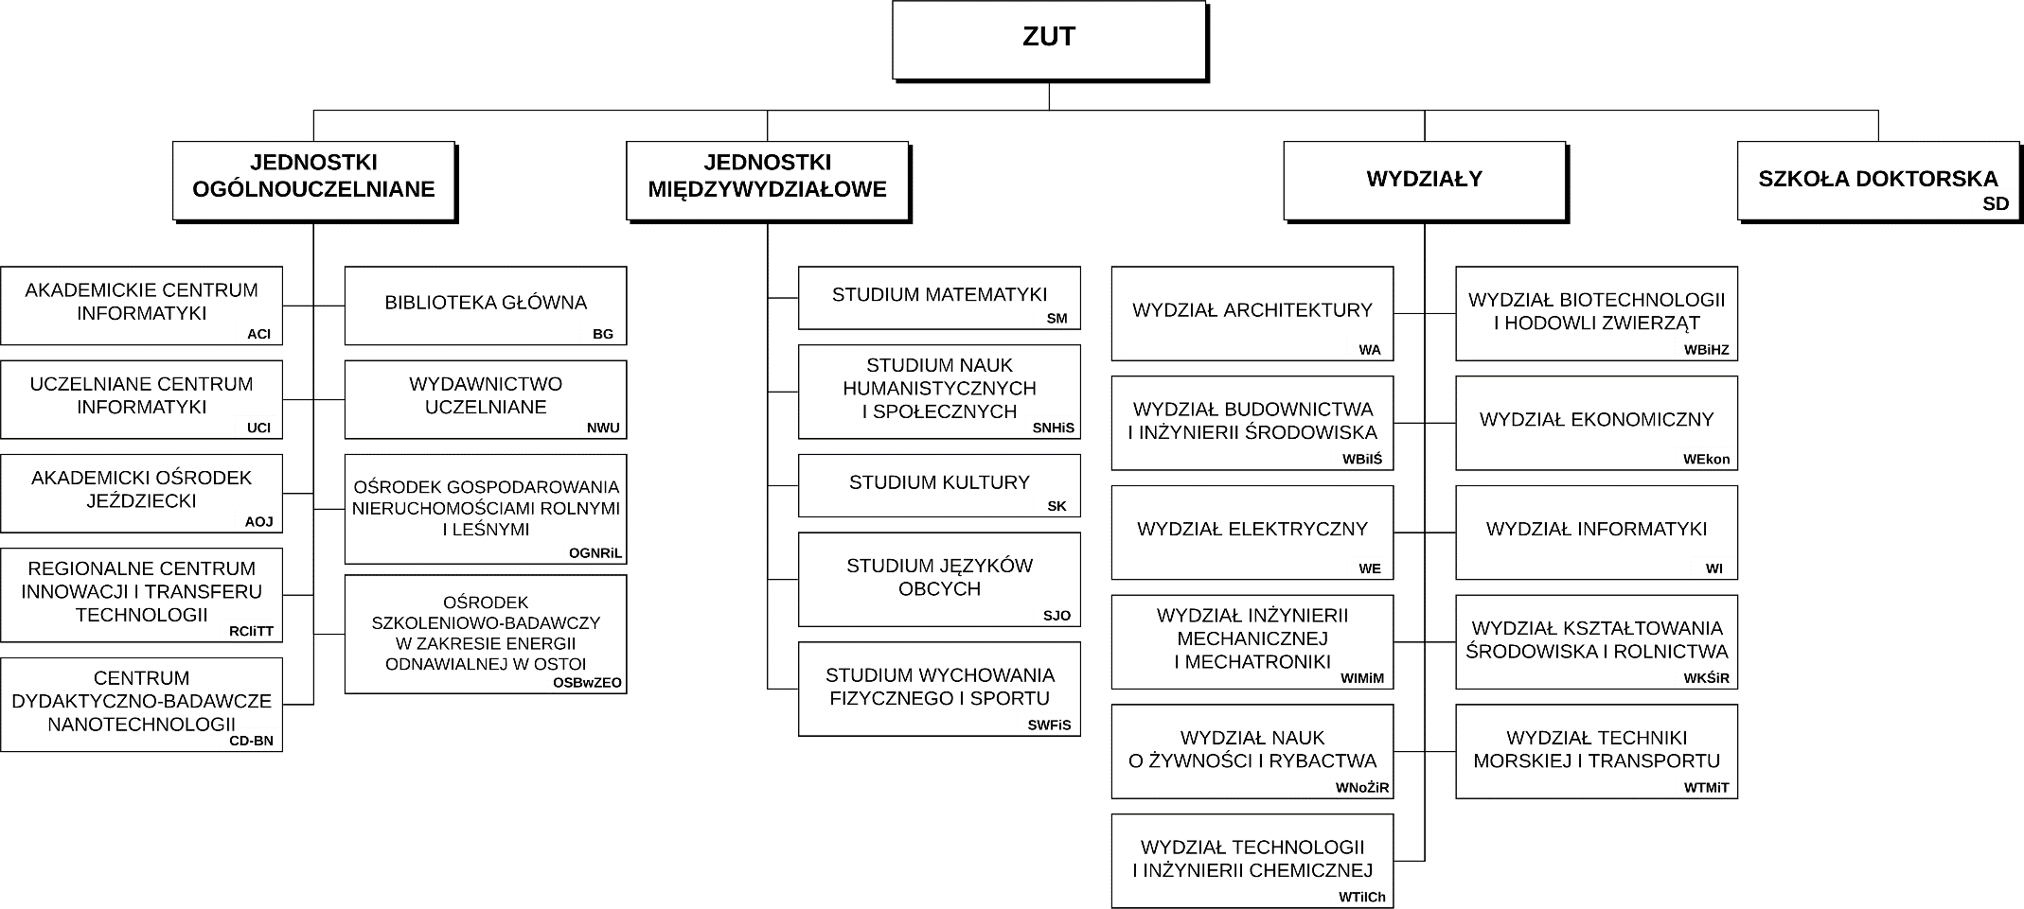
Schemat struktury organizacyjnej
Zachodniopomorskiego Uniwersytetu Technologicznego w Szczecinie (z wyłączeniem administracji)

Załącznik nr 2
do zarządzenia nr 84 Rektora ZUT z dnia 9 czerwca 2020 r.

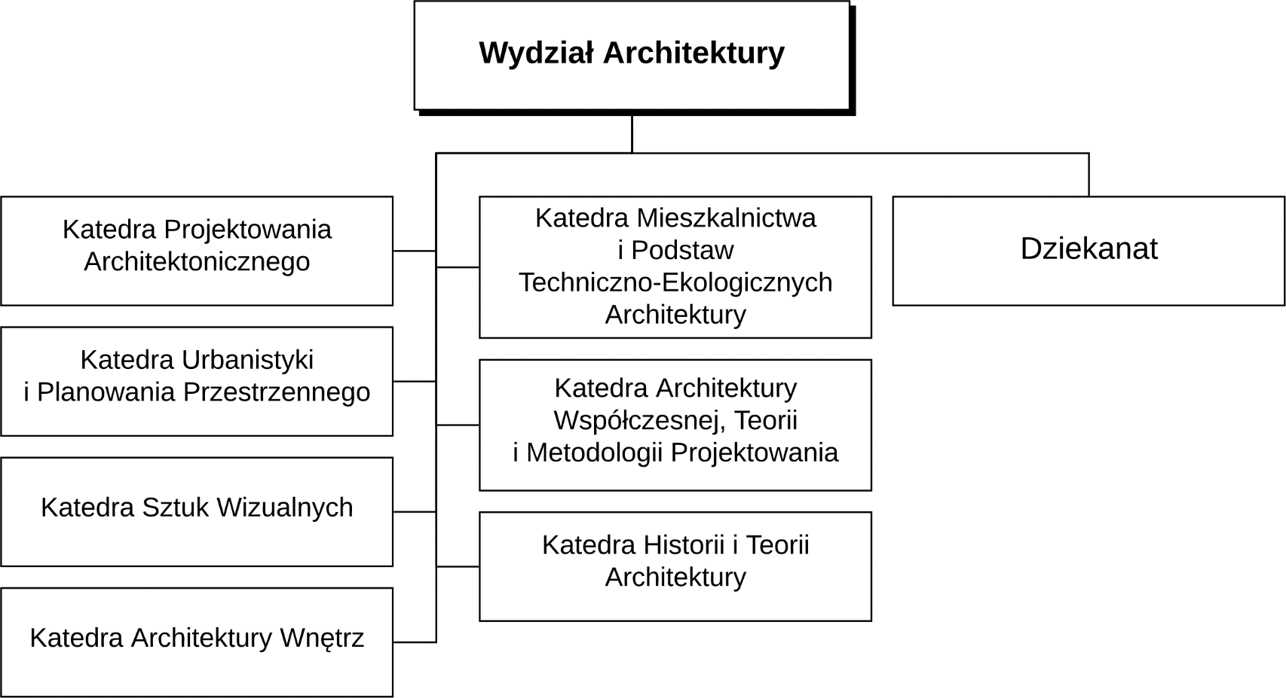

Załącznik nr 3
do zarządzenia nr 84 Rektora ZUT z dnia 9 czerwca 2020 r.
